Министерство науки и высшего образования Российской Федерации
Федеральное государственное бюджетное образовательное учреждение
высшего образования «Кубанский государственный университет»

Кафедра вычислительных технологий

ОТЧЕТ
о выполнении лабораторной работы №2
по дисциплине Конструирование алгоритмов и структур данных

Выполнил: ст. гр. 26/2
Романов В.В.
Проверил: Городецкий Э.Р.

Вариант-15
Тема: Даталогическое моделирование реляционной базы данных
Цель: изучение принципов и инструментов проектирования реляционной базы данных, освоение средств моделирования предметной области в виде даталогической модели.
- На основе анализа предметной области, проведенного при выполнении лабораторной работы №1, произвести идентификацию сущностей базы данных и связей между ними:
- изучить массив нормативно-справочной (условно-постоянной) информации, определить состав соответствующих справочников.
- изучить массив входной (текущей) информации, структурировать его по ключевым сущностям с указанием всех атрибутов.
Количество сущностей зависит от предметной области.
- При помощи выбранного CASE-средства разработать ER-диаграмму логической модели данных. Отсортировать сущности на справочные и оперативные. Имена, атрибуты и назначение сущностей логической модели данных привести в табл. 2.1. Названия атрибутов первичного ключа отметить подчеркиванием, внешнего ключа – курсивом.
- Провести нормализацию сущностей логической модели данных. Для каждой сущности представить логическую схему нормализации.
- Разработать ER-диаграмму физической модели данных. Описание сущностей физической модели данных привести по технологии, изложенной в п.2. Цель физического моделирования – это таблицы в нормальных формах высшего, минимум, третьего (НФ3) порядка.
- Выполнить описание таблиц физической модели БД в формате табл. 2.2. Описание связей в БД и условия целостности данных привести в виде табл. 2.3.
- Выполнить описание связей в физической модели БД и условия целостности данных в виде табл. 2.3.

Ход работы

Разработаем ER-диаграмму логической модели данных и сразу нормализуем её к третьей нормальной форме:
а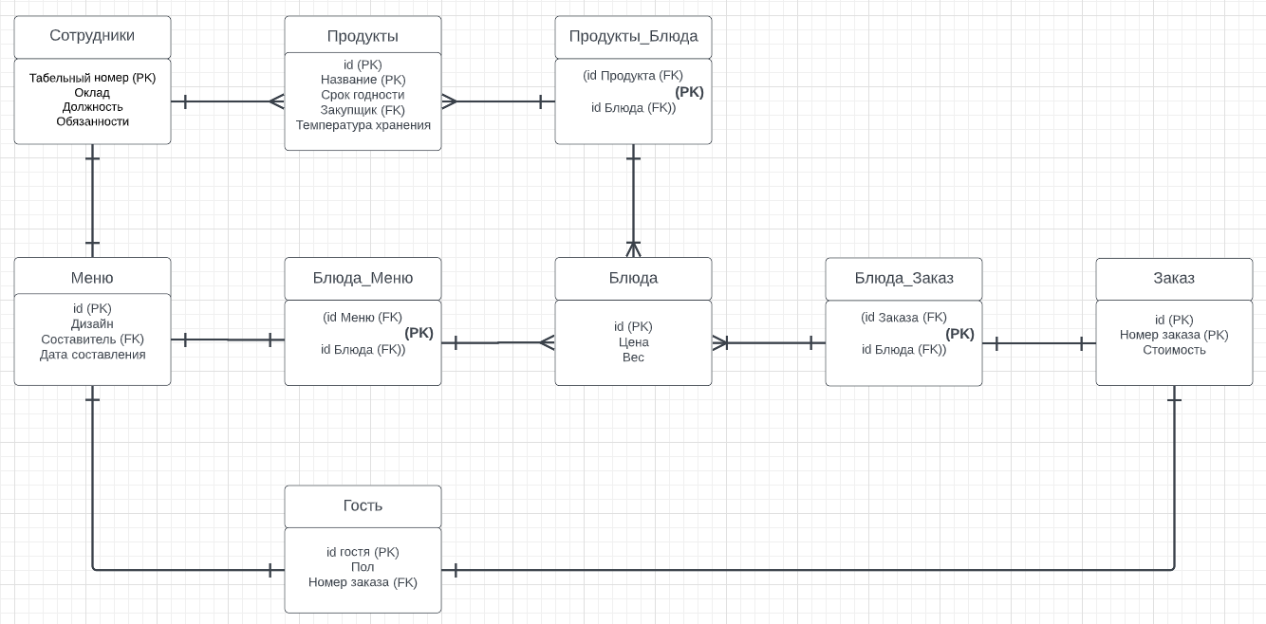
Рис.1 – логическая модель данных

Заполним таблицу сущностей даталогической модели реляционной БД, опишем
в ней атрибуты, выделив PK подчёркиванием и FK курсивом:

Таблица 1 – Сущности даталогической модели реляционной БД.
№ | Сущность | Атрибуты |  | Описание
Справочные
1 | Сотрудники | Табельный номер, оклад, должность, обязанности. |  | Информация о сотрудниках столовой
2 | Продукты | id, название, срок годности, закупщик, температура хранения. |  | Информация о продуктах
3 | Гость | ID гостя, номер заказа, пол. |  | Информация о гостях
Оперативные
4 | Меню | ID, дизайн, составитель, дата составления. |  | Информация о меню
5 | Блюда | id, цена, вес. |  | Информация о блюдах
6 | Заказ | id, номер заказа, стоимость. |  | Информация о заказе
7 | Продукты_Блюда | (id Продукта, id Блюда). | Информация о продуктах, которые входят в блюда
8 | Блюда_Меню | (id Меню, id Блюда). | Информация о блюдах, которые входят в меню
9 | Блюда_Заказ | (id Заказа, id Блюда). | Информация о блюдах, входящие в заказ

Для каждой из девяти таблиц опишем её структуру:
Таблица 2 – Структура таблицы Сотрудники
Имя поля | Тип данных | Размер | Условие на значение | Значение по умолчанию | Примечание
Табельный номер | Целое число | 2 байта | - | - | PK
Оклад | Целое число | 4 байта | - | -
Должность | Строка | 100 | - | -
Обязанности | Строка | 100 | - | -

Таблица 3 – Структура таблицы Продукты
Имя поля | Тип данных | Размер | Условие на значение | Значение по умолчанию | Примечание
Название | Строка | 100 | - | - | PK
Срок годности | Вещественное число | 8 байт | - | -
Закупщик | Строка | 100 | - | - | FK
Температура хранения | Целое число | 2 байта | - | -
ID | Целое число | 2 байта |  |  | PK

Таблица 4 – Структура таблицы Гость
Имя поля | Тип данных | Размер | Условие на значение | Значение по умолчанию | Примечание
ID гостя | Целое число | 2 байта | - | - | PK
Номер заказа | Вещественное число | 8 байт | - | - | FK
Пол | Строка | 100 | - | -

Таблица 5 – Структура таблицы Меню
Имя поля | Тип данных | Размер | Условие на значение | Значение по умолчанию | Примечание
ID | Целое число | 2 байта | - | - | PK
Составитель | Строка | 100 | - | - | FK
Дизайн | Строка | 100 | - | -
Дата Составления | Целое число | 8 байт | - | -

Таблица 6 – Структура таблицы Блюда
Имя поля | Тип данных | Размер | Условие на значение | Значение по умолчанию | Примечание
ID | Целое число | 2 байта | - | - | PK
Цена | Целое число | 4 байта | - | -
Вес | Целое число | 4 байта | - | -

Таблица 7 – Структура таблицы Заказ
Имя поля | Тип данных | Размер | Условие на значение | Значение по умолчанию | Примечание
ID | Целое число | 2 байта | - | - | PK
Номер заказа | Целое число | 2 байта | - | - | PK
Стоимость | Целое число | 4 байта | - | -

Таблица 8 – Структура таблицы Продукты_Блюда
Имя поля | Тип данных | Размер | Условие на значение | Значение по умолчанию | Примечание
ID Продукта | Целое число | 2 байта | FK | - | PK
ID Блюда | Целое число | 2 байта | FK | -

Таблица 9 – Структура таблицы Блюда_Меню
Имя поля | Тип данных | Размер | Условие на значение | Значение по умолчанию | Примечание
ID Блюда | Целое число | 2 байта | FK | - | PK
ID Меню | Целое число | 2 байта | FK | -

Таблица 10 – Структура таблицы Блюда_Заказ
Имя поля | Тип данных | Размер | Условие на значение | Значение по умолчанию | Примечание
ID Блюда | Целое число | 2 байта | FK | - | PK
ID Заказа | Целое число | 2 байта | FK | -

Выполнить описание связей в физической модели БД и условия целостности данных:
Таблица 11 – Связи между таблицами БД
Родительская таблица |  | Дочерняя таблица |  | Тип связи
Название | Атрибут | Название | Атрибут
Сотрудники | Табельный номер | Продукты | Закупщик | Один ко многим
Продукты | ID | Продукты_Блюда | ID Продукта | Многие к одному
Блюда | ID | Продукты_Блюда | ID Блюда | Многие к одному
Меню | ID | Блюда_Меню | ID Меню | Один к одному
Блюда | ID | Блюда_Меню | ID Блюда | Многие к одному
Сотрудники | Табельный номер | Меню | Составитель | Один к одному
Заказ | Номер заказа | Гость | Номер заказа | Один к одному
Заказ | ID | Блюда_Заказ | ID Заказа | Один к одному
Блюда | ID | Блюда_Заказ | ID Блюда | Многие к одному

Вывод: изучены принципы и инструменты проектирования реляционной базы данных, а также освоены средства моделирования предметной области в виде даталогической модели.

